Lista 3 – Projeto OBMEP 2016

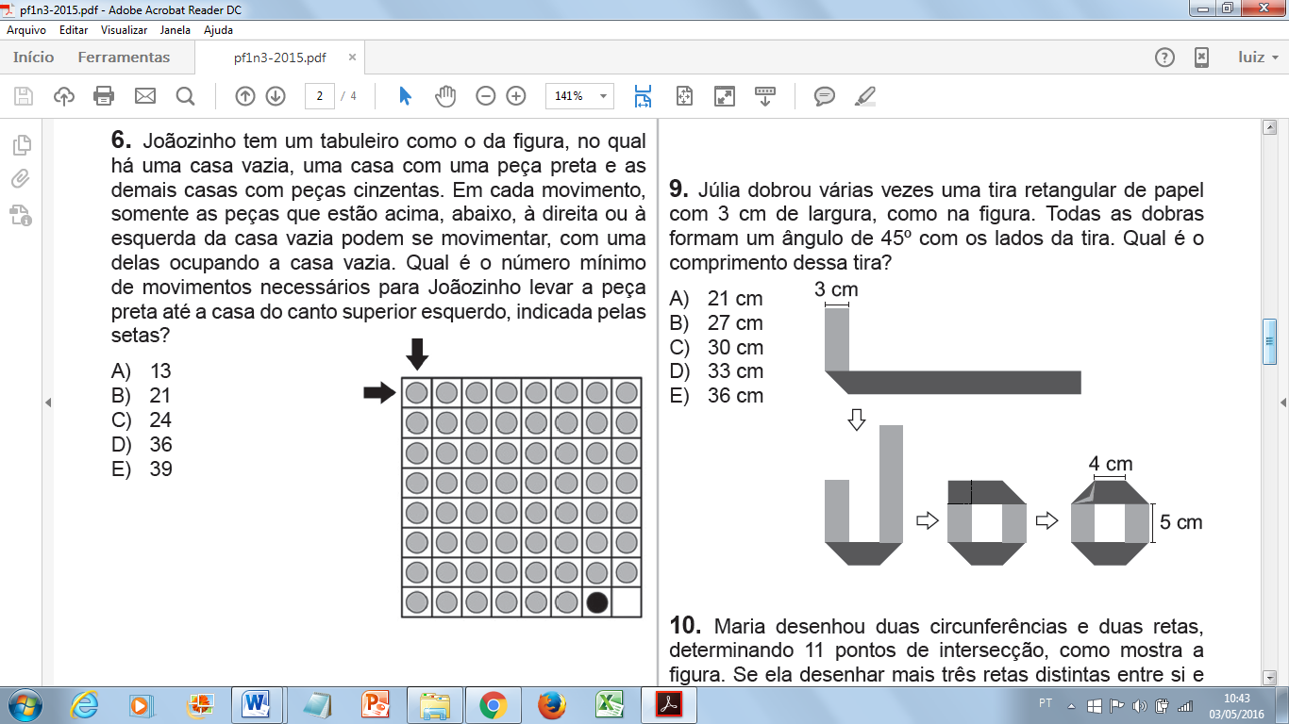1)Júlia dobrou várias vezes uma tira retangular de papel com 3 cm de largura, como na figura. Todas as dobras formam um ângulo de 45º com os lados da tira. Qual é o comprimento dessa tira?

A) 21 cm

B) 27 cm

C) 30 cm

D) 33 cm

E) 36 cm

2)Maria desenhou duas circunferências e duas retas, determinando 11 pontos de intersecção, como mostra a figura. Se ela desenhar mais três retas distintas entre si e também das demais, qual será, no total, o maior número possível de pontos de intersecção?

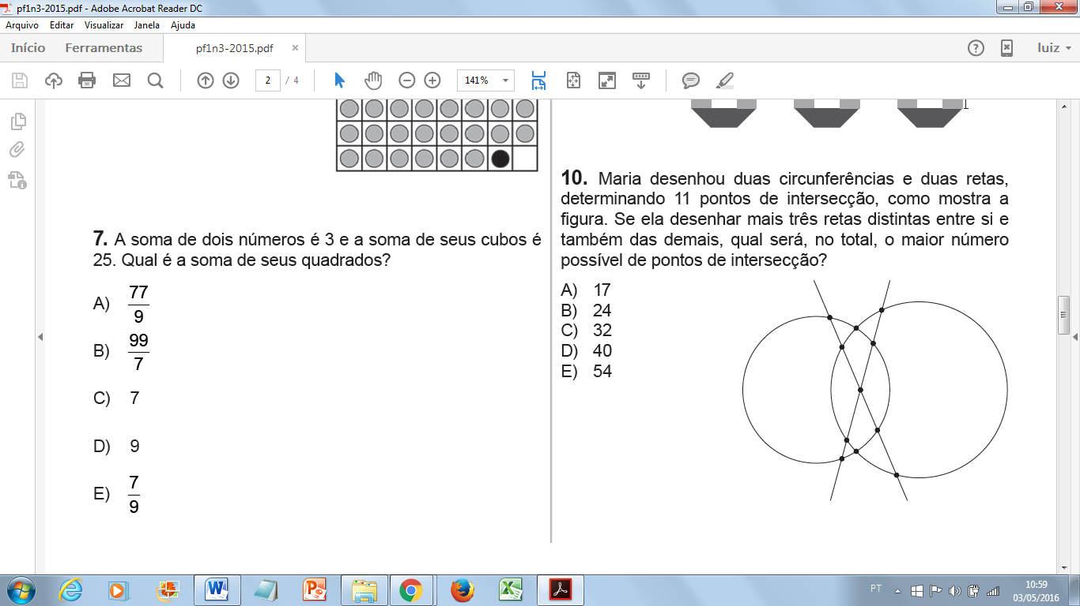A) 17

B) 24

C) 32

D) 40

E) 54

3)Uma sequência de números é definida por *a* 1 = 3 e

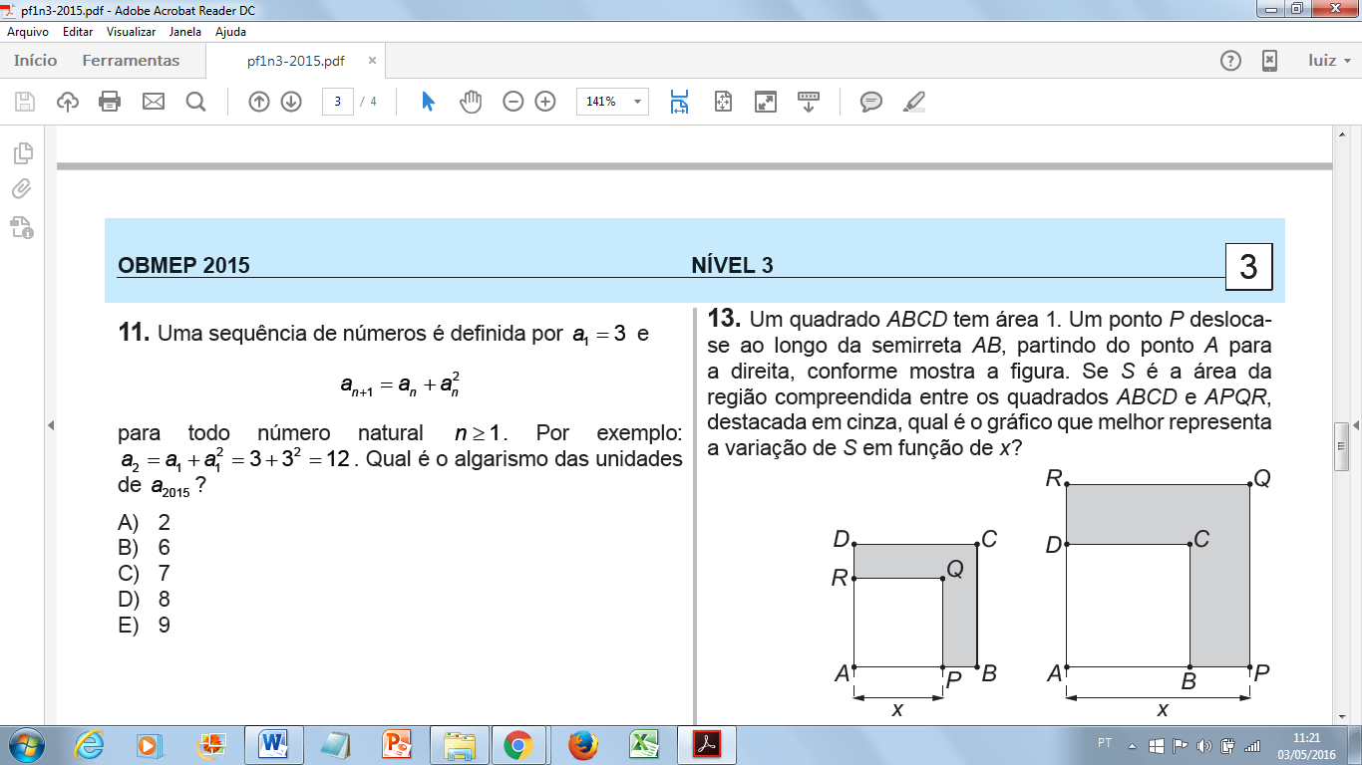

para todo número natural *n* ≥ 1. Por exemplo:

*a* 2 = *a*1 + *a*12 = 3 + 32 = 12 . Qual é o algarismo das unidades de *a* 2015 ?

A) 2

B) 6

C) 7

D) 8

E) 9

4) Na figura, o círculo das centenas está dividido em três setores, um semicircular e outros dois de mesma área. Cada um dos outros dois círculos está dividido em setores de mesma área. As setas nesses círculos, quando giradas, param ao acaso em algum setor, determinando um número de três algarismos. Por exemplo, na figura elas determinaram o número 331.

  

Qual é a probabilidade de que o número determinado pelas setas, após serem giradas, seja maior do que 260?

A) 45%

B) 55%

C) 60%

D) 65%

E) 70%